Игра Морской бой
https://questarstudio.ru/detskie/nachertit-igru-morskoi-boi-kak-risovat-igru-morskoi-boi-pravila-igry/

В нашем детстве было очень много разных игр, большую часть из них мы просто держали в голове, правила передавались друг другу во время игры. Для многих из таких игр было достаточно только пары карандашей или ручек и листа бумаги.
Игры на бумаге смело можно назвать самыми умными и развивающими. И сейчас они подзабыты весьма незаслуженно. Стоить научить детей играть в эти игры, и их всегда можно занять в долгой дороге или в дождливую погоду дома и на даче.
Морской бой

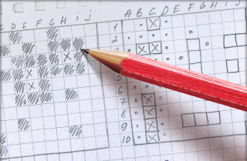
Это одна из самых любимых игр нашего детства.
Правила, думаю, помнят все. А для тех, кто не помнит, напомним. Эта игра для двоих.
Цель игры - потопить все корабли противника. Корабли располагаются на 2-х квадратных полях размером 10 на 10 клеток. На своем поле вы располагаете корабли и противник наносит по ним удары. А на другом поле противник располагает свои корабли. У каждого игрока равное количество кораблей - 10 штук:
Однопалубный (размером в 1 клетку) 4 штуки
Двухпалубный (размером в 2 клетки) 3 штуки
Трехпалубный (размером в 3 клетки) 2 штуки
Четырехпалубный (размером в 4 клетки) 1 штука
При расстановке кораблей на поле нужно учитывать, что между ними должна быть хотя бы одна пустая клетка, нельзя ставить корабли вплотную.
Во время своего хода игрок выбирает клетку на поле противника и «стреляет», называя ее координаты «а1», например. При этом отмечает на своем дополнительном поле свой ход. Если вы потопили корабль противника, то соперник должен сказать «убил», если вы ранили корабль (то есть вы попали в корабль, имеющий больше чем одну палубу), то соперник должен сказать «ранил». В случае попадания в корабль соперника, Вы продолжаете «стрельбу».
Игра заканчивается, когда все корабли одного из игроков «потоплены».
